光影报名照软件使用说明

为方便提交符合规定格式的电子照片，报名人员可以借助“光影魔术手”软件对照片进行尺寸调整。软件下载地址：http://www.neoimaging.cn/ 。请下载最新版。

具体操作如下：
- 下载后根据提示安装软件。
- 启动“光影魔术手”软件。软件主界面如下：
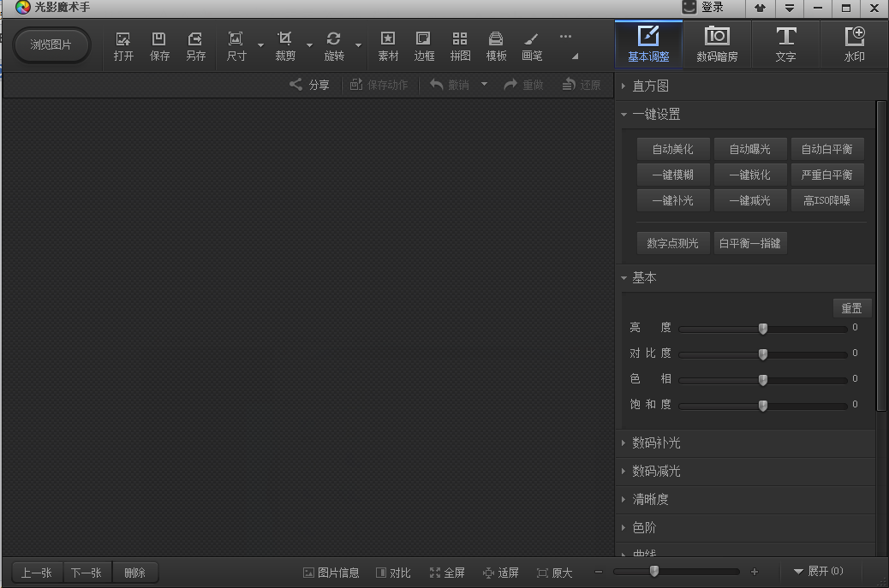
３、点击软件工具栏目中的【打开】按钮，选择需要剪裁的照片。
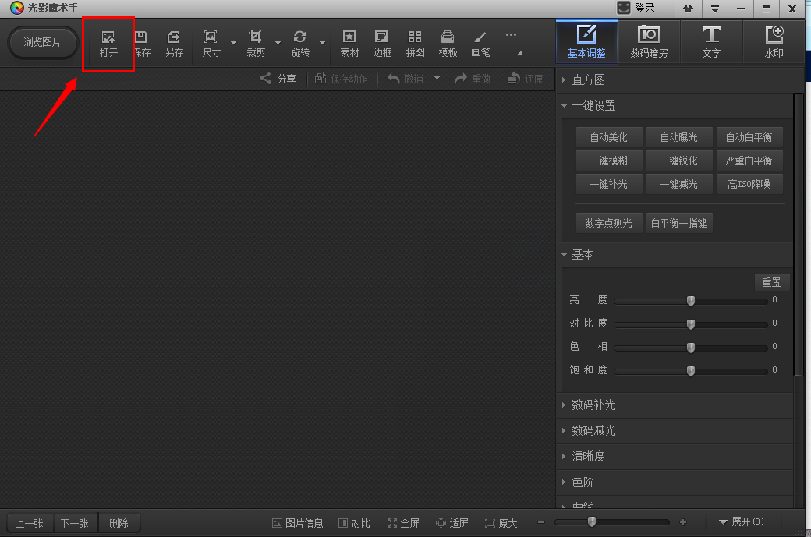

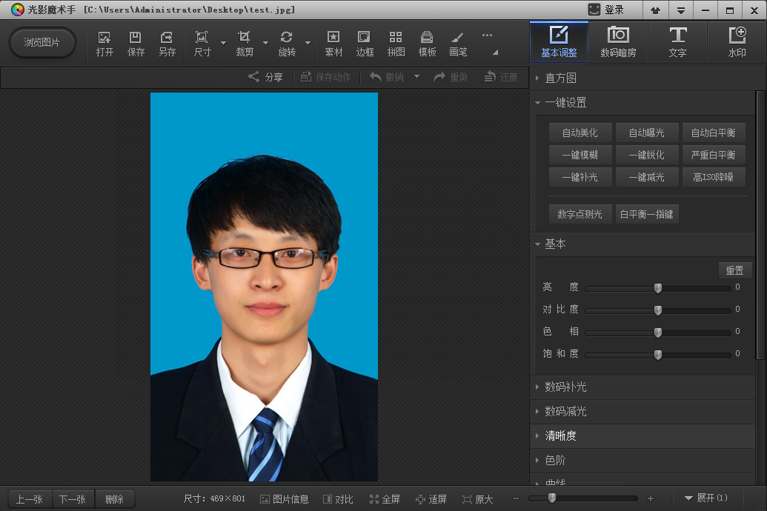

４、点击软件工具栏上最右侧的【工具】按钮，选择【报名照】。如最右侧不是【工具】按钮，可点击“画笔”按钮右侧的【…】按钮，再选择【工具】按钮，选择【报名照】。
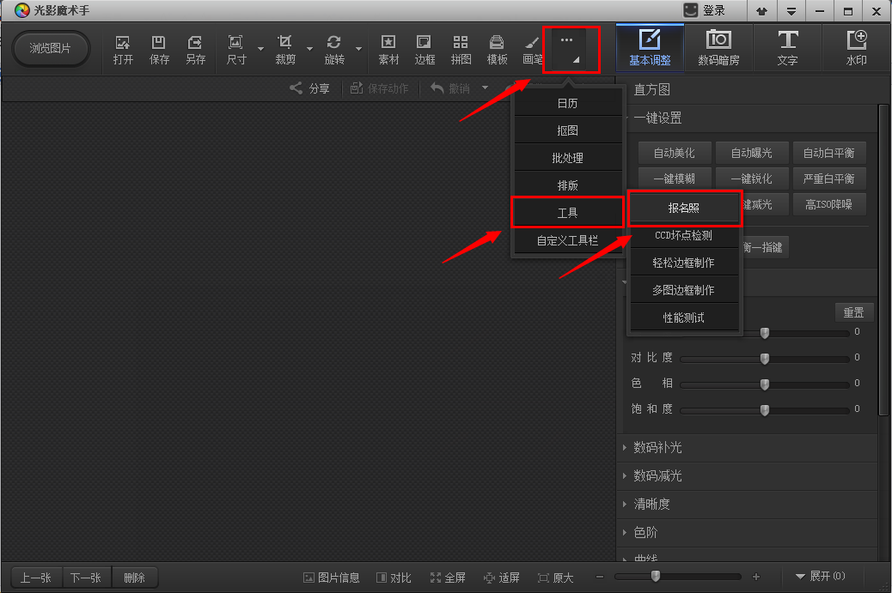５、进入报名照处理界面。
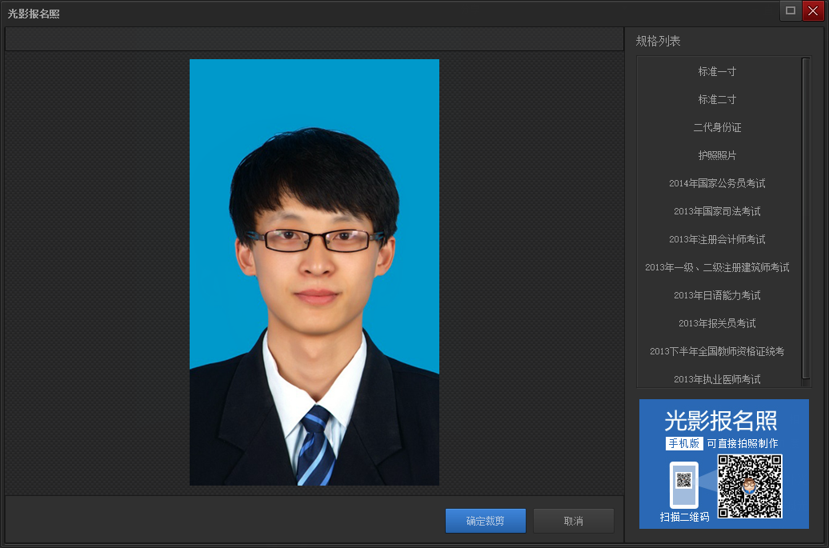
- 在右侧菜单选择“2013年国家司法考试”。
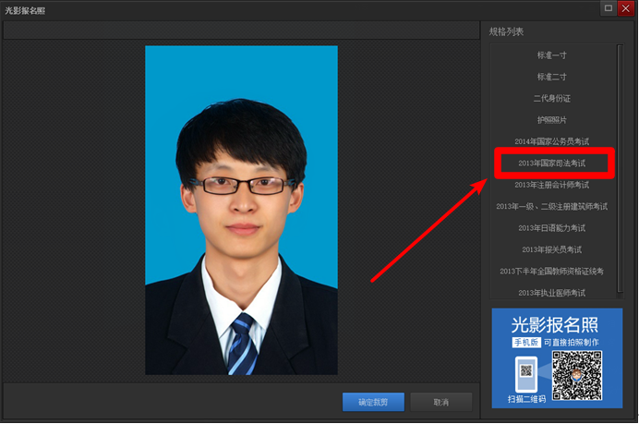7、拖拽左侧图片上的裁剪框裁剪照片。注意照片裁剪构图，不要头部过大，请参考样张。点击【确认裁剪】按钮。
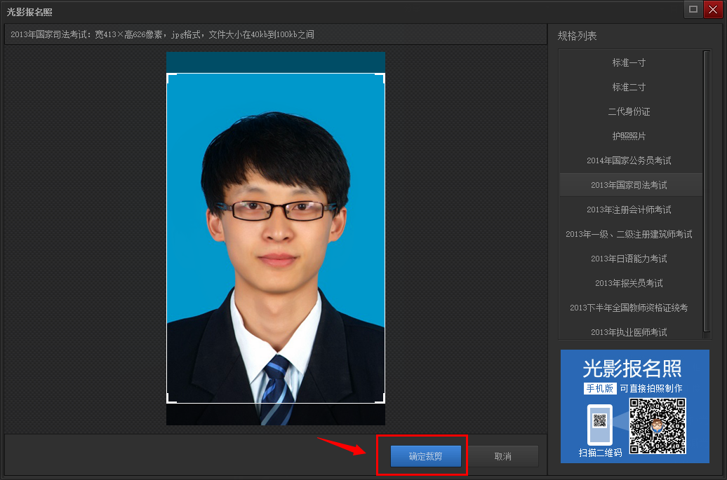

8、点击【保存】按钮，保存图像。
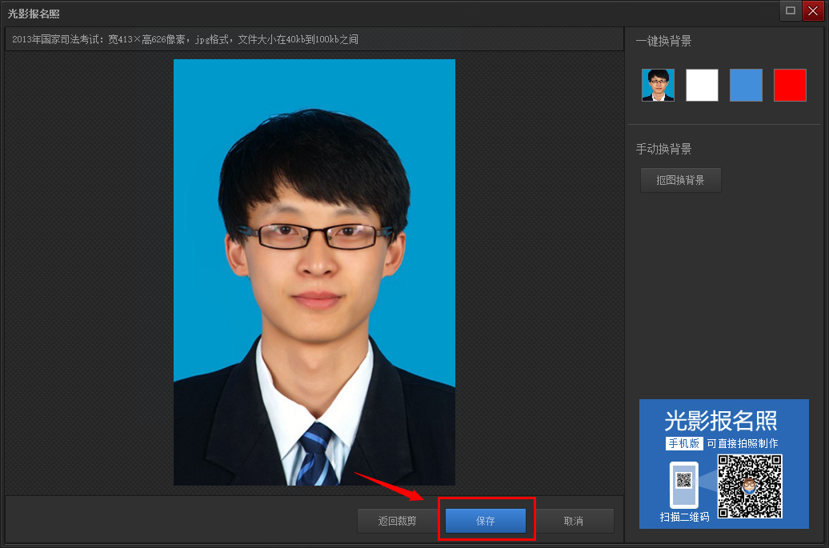
9、选择文件保存路径，不用设置文件名，点击【确定】，系统会弹出提示框，再次点击【确定】，保存图像。
